Testing Sprint 1

API

1. Login
2. Login dengan user dan password yang benar

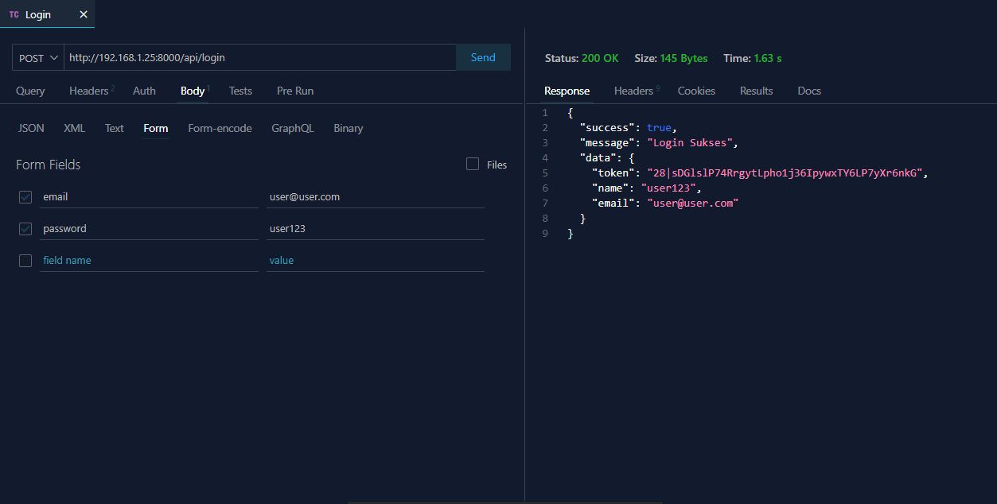

Success

Output : Mendapatkan token dan email user

1. Login dengan user dan password yang salah

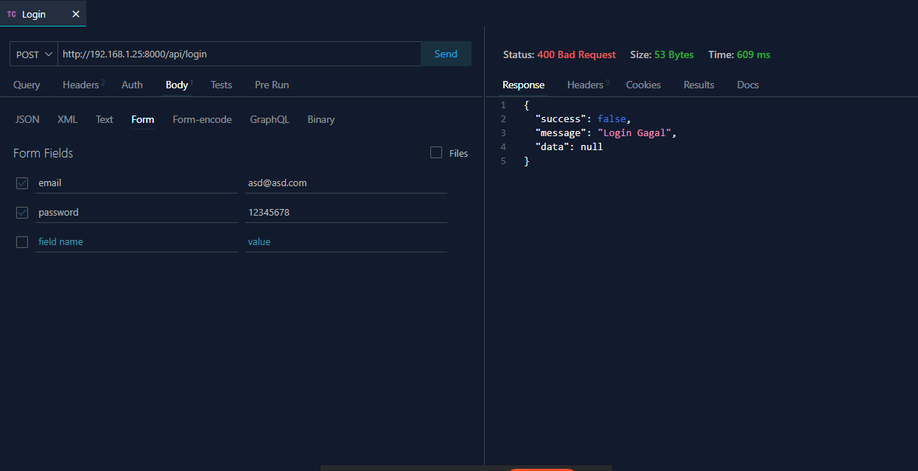

Success

Output : Login gagal

1. Login dengan mengosongkan user dan password

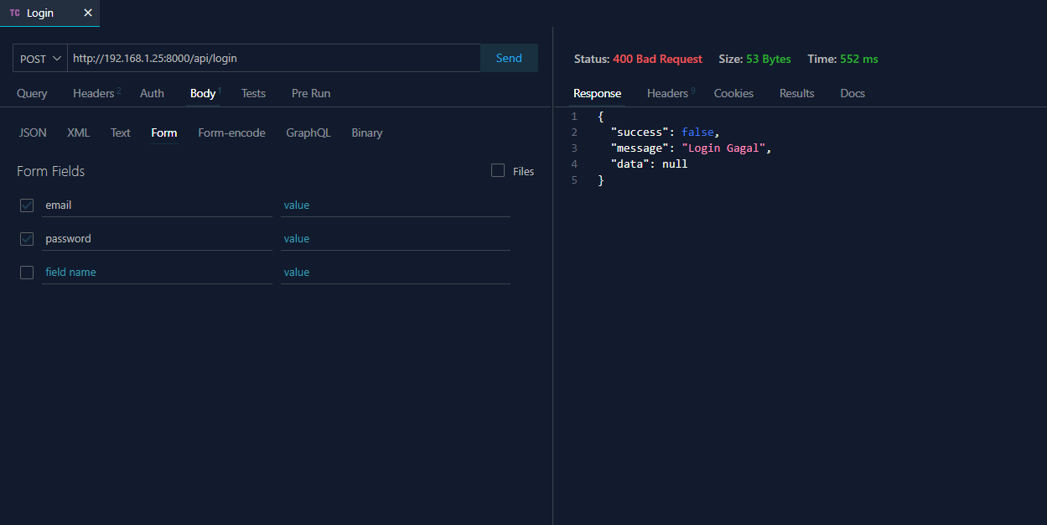

Success

Output : Login gagal

1. Logout
2. Logout dengan header token

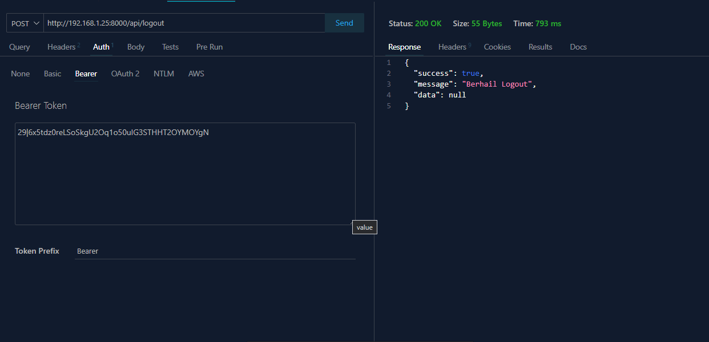

Success

Output : Berhasil Logout

1. Mobile
2. Asd
3. Asd
4. Asd